三峡柑橘忠县鲜果集散处理基地项目（渝东北农副产品及进出口肉类冷链加工集配中心一期）月台雨棚工程

比
选
文
件

招标人： 重庆三峡柑橘集团忠县果业有限公司
二〇二五年三月
第一章 招标公告

一、项目概况与招标范围
1.工程名称：三峡柑橘忠县鲜果集散处理基地项目（渝东北农副产品及
进出口肉类冷链加工集配中心一期）月台雨棚工程；
2.工程地点: 重庆市忠县道港城大道226号；
3.工程规模：实施建筑面积约530㎡，覆盖主体三个卸货平台和月台两端上下梯步（雨棚约总长96米、宽约5.5米）；月台端头长10米宽4.5米的非装卸区域建设外立面围合约45㎡；雨棚颜色与主体外立面颜色一致；
4.计划工期： 30 日历天（实际以合同为准）；
5.标段划分：本工程只设一个合同标段；
6.招标范围：实施建筑面积约530㎡，覆盖三个卸货平台和两端的上下梯步（雨棚总长96米、宽5.5米）；月台端头长10米宽4.5米的非装卸区域建设外立面围合约45㎡；
7.本工程不允许分包。
二、比选人资格要求
本次招标实行资格后审，比选人应满足下列资格条件要求
1.本次招标要求比选人具备的资质条件：比选人具备国家相关部委颁发的建筑工程施工总承包贰级以上资质（含）或者钢结构工程专业承包贰级以上资质（含），提供资质证书复印件加盖比选人公章和法人名章；
2. 本次招标要求比选人具备的业绩条件： 2024年以来至比选截止日完成类似项目1个（类似项目是指：合同金额、工程类别、工程规模相同或相似的项目业绩）；比选人须提供该业绩合同协议书复印件，合同复印件应能辨识双方公章、签订时间等内容，不能模糊或提供不全。比选人提供虚假合同的，按虚假比选处理；
3.比选人须在人员、资金、设备等方面具备相应的施工能力，满足工程施工要求，服务响应及时有效；
4.本次招标不接受联合体比选。
三、招标文件的获取
凡有意参加比选者，请于 2025 年3月17日起，（北京时间，下同），在重庆市农产品（集团）有限公司官网（http://www .cqapg.com/）上仔细阅读招标公告，招标文件通过线上方式获取，文件领取截止时间为2025年3月19日17: 30。

四、比选文件的递交
比选文件递交方式为现场递交或邮寄递交，截止时间（比选截止时间，下同）为2025年3月20日 10 时 00 分，逾期送达的或者未送达指定地点的比选文件，招标人不予受理。
- 发布公告的媒介
本次招标公告在重庆市农产品（集团）有限公司官网（http://www .cqapg.com/）上发布。
六、联系方式
1.招标人：重庆三峡柑橘集团忠县果业有限公司
2.地 址：重庆市渝北区宝环路65号

3.联 系 人： 李胜堰

4.电 话：15823628062

2025年3月16日

第二章 比选人须知
条 款 名 称 | 编 列 内 容
招标人 | 名称：重庆三峡柑橘集团忠县果业有限公司  地址：重庆市渝北区宝环路65号  联系人：李胜堰  联系电话：15823628062
项目名称 | 三峡柑橘忠县鲜果集散处理基地项目（渝东北农副产品及进出口肉类冷链加工集配中心一期）月台雨棚工程
建设地点 | 重庆市忠县道港城大道226号
资金来源 | 自有资金
招标范围 | 实施建筑面积约530㎡，覆盖三个卸货平台和两端的上下梯步（雨棚总长96米、宽5.5米）；月台端头长10米宽4.5米的非装卸区域建设外立面围合约45㎡。
计划工期 | 30日历天（实际以合同为准）
质量要求 | 达到验收合格标准
是否接受联合体比选 | √不接受  □接受，应满足下列要求：
踏勘现场 | √不组织  □组织，踏勘时间：  踏勘集中地点：
比选预备会 | √不召开  □召开，召开时间：  召开地点：
分包 | √不允许  □允许，分包内容要求： 分包金额要求：
比选保证金 | 1、比选申请人应提交比选保证金人民币3000元(大写：叁仟元整)，比选保证金比须通过比选申请人的基本账户，以银行现金转账方式提交。  户名：重庆三峡柑橘集团忠县果业有限公司  开户行：重庆农村商业银行忠县支行  账号：3501010120010012167  2、同时在进账凭证上明确备注“三峡柑橘忠县项目月台雨棚项目比选保证金”，比选保证金的到账截止时间为 2025年3月19日24时 00 分（北京时间），请各比选申请人按规定缴纳，否则视为放弃竞选。（比选申请人在递交比选申请文件时需单独向比选人提交比选保证金转账凭证复印件一份，并加盖比选申请人单位章。）  3、比选保证金的退还  比选中选人的保证金在签定合同后10日内退还，其余比选申请人的比选保证金在公示期结束后3个工作日内退还。（保证金不计利息）  4、不予退还保证金的情形  4.1比选申请人在规定的比选有限期内撤销或修改其比选申请文件的，不予退还比选保证金；  4.2凡在比选有限期内，比选申请人被比选人及监督部门查实具有弄虚作假及围标、串标行为的；  4.3法律法规规定的其他情形。
比选报价 | 比选报价为工程总价包干。本次比选实行一次性报价。各比选申请人报价应充分考虑到各种风险责任，并包含各种政策性文件要求收取的一切费用，按照比选申请人自行了解的材料价格，根据本比选文件提供的编制格式进行编制。
装订要求 | 1、应将“比选函部分”、“商务部分”各自分别装订成册。  2、装订  2.1比选函部分的装订要求：按照招标文件规定的格式装订成册。  2.2商务部分装订要求：按照招标文件规定格式装订成册。
比选文件的  密封 | 1. 比选文件袋（自制）密封并注明各文件袋名称： “比选函部分”、“商务部分”以及“比选文件”大袋。  2.比选函部分装入“比选函部分”袋中，密封并在袋上密封处加盖比选人单位章。  3.“商务部分”装入“商务部分”文件袋中，密封并在袋上加盖比选人单位公章。  4.“比选函部分”、“商务部分”等一同装入“比选文件”大袋中，密封并在大袋上加盖比选人单位公章。  5.如果比选文件没有按上述规定密封，该比选文件将被拒绝接收，当场退还。
比选有效期 | 15日历天（从提交比选文件截止日起计算）
最高限价 | 14万元
注：①“√”表示本次招标采用的条款；“□”表示本次招标不采用的条款。②比选人须知：前附表与正文不一致的以前附表为准。比选文件不退还。

第三章 比选文件格式

一、比选文件
1.比选文件的组成
比选文件由比选函部分、商务部分二部分组成。
1.1比选函部分一式二份，包括的内容：
（1）比选函及比选函附录；
（2）法定代表人身份证明或附有法定代表人身份证明的授权委托书。
（3）项目承诺书
1.2商务部分一式二份，包括的内容：
资格审查资料；（按本招标公告中第三条关于比选人的资格要求提供。

2.比选报价
2.1综合清单单价表；
三峡柑橘忠县鲜果集散处理基地月台雨棚建设项目工程量清单
编号 | 项目名称 | 规格 | 单位 | 数量 | 单价 | 总价(元) | 备注
 | 雨棚搭建
1 | 彩钢瓦屋面 | 0.8毫米厚820型彩钢板 | m2 | 522.5 |  |  | 瓦面与主体立面颜色一致。
2 | 结构梁和 | 250mm*250mm，梁主筋为40mm圆钢组成，壁厚3mm，连接由10mm圆铁连接 | m | 357 |  |  | 在主体立面开孔，与主体钢构柱焊接。开孔处需恢复。
3 | 檩条 | 镀锌空心矩管50mm×100mm厚度4-5mm | m | 600 |  |  | 檩条间距为800-1000mm
4 | 立柱 | 直径140mm圆钢，壁厚4-5mm。 | m | 81 |  |  | 与主体立面颜色一致，立柱上设反光警示贴
5 | 雨水沟 | 宽150mm*高150mm，壁厚2mm铝合金水槽 | m | 97
6 | 排水管 | 壁厚2mm铝合金,75mmPVC管 | m | 45
7 | 立柱基础 | 长：300mm*宽：300mm*深：400mm基坑，C25混泥土回填 | 个 | 9
8 | 机械台班 | 登高车，吊车 | 台班 | 7
9 | 立柱保护架 | 70mm圆钢钢架。高1200mm. | m | 68 |  |  | 设反光警示贴
9 | 立柱保护架基础 | 300mm*300mm*400mm基坑。  C25混泥土回填 | 个 | 36
10 | 原有墙面修复 |  | 项 | 1
10 | 增加板房墙面 | 50mm岩棉板隔墙 | m2 | 104
10 | 增加板房门 | 2000*800岩棉板墙配门套和门 | 个 | 1
10 | 增加板房窗 | 800*800岩棉板墙配套窗含铝合金窗 | 扇 | 2
11 | 施工水电费及其它费用
2.2本工程由比选人以招标文件、合同条件、综合清单单价表（数量结合实际施工需求为准）、 本次招标范围的施工设计图纸、国家技术和经济规范及标准、《建设工程工程量清单计价规范》(GB50500-201 3)、《重庆市建设工程工程量清单计价规则》(CQJJGZ-2013)、《重 庆市建设工程工程量计算规则》(CQJLGZ-2013)、《房屋建筑与装饰工程工程量计算规范》（GB50854-2013）、《市政工程工程量计算规 范》（GB50857-2013）、《园林绿化工程工程量计算规范》（GB5085 8-2013）《通用安装工程工程量计算规范》（GB50856-2013）、《重 庆市房屋建筑与装饰工程计价定额》CQJZZSDE-2018、《重庆市市政- 18 - 条 款 号 条款名称 编 列 内 容 工程计价定额》CQSZDE-2018、《重庆市园林绿化工程计价定额》CQY LLHDE-2018、《重庆市通用安装工程计价定额》CQAZDE-2018、《重庆市建设工程费用定额》 CQFYDE-2018、《重庆市建设工程施工机械 台班定额》CQJXDE-2018、《重庆市建设工程施工仪器仪表台班定额》 CQYQYBDE-2018、《重庆市建设工程混凝土及砂浆配合比表》CQPHBB2018 及相关配套文件为依据，由比选人结合自身实力、市场行情自主合理报价。其综合单价应包括完成该子项所需的人工费、材料费、施工机具使用费、企业管理费、利润、风险费等除措施费、规费及税金外的所有费用。中标后招标人不再对综合单价进行调整。
3.备选比选方案
比选人不得递交备选比选方案。
4.比选文件编制：比选函部分正本1分、副本1份；商务部分正本1份、副本1份。
5.评标主要原则
采用招标人内部或邀请相关人员的方式组成评标小组评定比选，比选后3日内公布评标结果，招标人不对各比选单位进行解释，但比选人应接受招标人的咨询。

第四章 评标办法

一、评标原则
1. 本次比选有三家及以上比选申请人报名时进行开标，实质性响应单位少于3个的不得比选，并延期比选或重新比选；
2.坚持“公平、公正、科学、择优”的原则；
3.坚持依法评标的原则；
4.采用合理低价确定比选候选人，无施工资质取消比选资格；
5.招标方对评标结果拥有权威性且对评标结果不作解释；
6.本次比选落选者，招标人不设任何经济补偿；
7.本招标书解释权归招标方。

二、评标小组的组建
1.本次评标小组由招标人依法组成；
2.评标小组应严格按照招标文件规定的评标办法和本程序规定进行评标，不得改变招标文件中规定的评标标准、方法和中标条件；
3.评标结论由评标小组成员不记名评分，按总分从高到低确定。
三、开标
开标时间以比选文件截止时间为准，在重庆市渝北区宝环路65号重庆三峡柑橘集团大楼开标。中标结果在农产品集团（集团）有限公司官网（http://www.cqgxjt.cn/）进行公示。

四、评审程序及评分标准
评标小组按照招标文件规定标准，先对所有比选文件进行初步评审。初步评审不合格的比选报价按废标处理，再对初审合格的比选文件进行评分，采用合理低价确定中标人。
五、中标
中选结果通过网站等媒体上公示3个工作日。

比选文件格式

一、比选函部分
（项目名称）

投 标 文 件
比选函部分

比选人： （盖单位公章）
法定代表人或其委托代理人： （签字）

年 月 日

目 录

（一）比选函
（二）比选函附表
（三）法定代表人资格证明
（四）法定授权代表委托书

（一） 比选函

致：重庆三峡柑橘集团忠县果业有限公司

根据贵方三峡柑橘忠县鲜果集散处理基地项目（渝东北农副产品及进出口肉类冷链加工集配中心一期）月台雨棚工程招标文件，我方的比选报价为： 元人民币（大写： 元人民币）。
并正式授权的下述签字人 （职务）代表比选人（比选人名称），提交招标文件要求的全套比选文件，包括：
1.招标文件中要求的比选文件；
2.其他资料。
据此函，签字人兹宣布同意如下：
1.我方已详细审核并确认全部招标文件，包括修改文件（如有时）及有关附件。
2.一旦我方中标，我方将按照比选文件中的承诺完成本项目的全部工作，保证按比选函附表中承诺的工期完成工程。
3.我方同意所提交的比选文件在招标文件的比选须知中第二章规定的比选有效期限内有效，在此期间内如果中标，我方将受此约束。
4.除非另外达成协议并生效，贵方的中标通知书和本比选文件将成为约束双方的合同文件的组成部分。
5.其他补充说明：
（补充说明事项）与本比选有关的一切正式往来通讯请寄：

比选人： （全称、签章）
地址： 邮编：
电话： 传真：
法定代表人或授权委托人： （签字或盖章）
日期： 年 月 日

（二） 比选函附表一
报价综合单价清单表

（三）法定代表人资格证明

法 定 代 表 人 资 格 证 明

单位名称：
地 址：
姓 名： 性别： 年龄： 职务：
系 的法定代表人。为装饰装修 项目，签署上述比选文件、进行合同谈判、签署合同和处理与之有关的一切事务。

特此证明。

比选单位：（盖章）
日期： 年 月 日

（四）法人代表授权委托书
法定代表人授权委托书

本人 （姓名）系 （比选人名称）的法定代表人，现委托 （姓名）为我方代理人。代理人根据授权，以我方名义签署、澄清、说明、补正、递交、撤回、修改 （项目名称）比选事宜、签订合同和处理有关事宜（向有关行政监督部门投诉另行授权），其法律后果由我方承担。
委托期限：自本授权委托书签署之日起至本项目招标文件规定的“比选有效期”结束为止。
代理人无转委托权。
附：委托代理人身份证复印件

比选人： （比选人全称）（盖章）
委托代理人： （签字或盖章）
法定代表人： （签字或盖章）
授权委托日期： 年 月 日

商务部分
（项目名称）

投 标 文 件

商务部分

比选人： （盖单位公章）
法定代表人或其委托代理人： （签字）
年 月 日

目 录

（一）比选人基本情况表
（二）营业执照和资质证书
（三）比选人完成与该项目类似工程情况表

（一）比选人基本情况表
比选人基本情况表

比选人全称
主要业务范围
法定代表人名称 |  | 职 务
比选人地址 |  | 邮政编码
电 话 |  | 传 真
成立日期 |  | 现有职  工人数
资质证明

比选人： （单位全称） （盖章）
日期： 年 月 日

注：1、比选人需随此表附上营业执照、资质证明、组织机构代码证和税务登记证等文件的复印件。

（二）营业执照和资质证书

营业执照和资质证书复印件盖鲜章

（三）比选人完成类似工程情况一览表
比选人2024年以来已完成主要项目汇总表
序号 | 项目名称 | 工程起止时间 | 工程造价（万元） | 项目  类型 | 备注
比选人名称：（盖章）
法定代表人或授权代表：（签字）
日期：年月日

比选人完成类似工程情况说明表
建 设 单 位
（业主）
工 程 名 称
建 设 规 模
（建筑面积/建设长度、宽度/高度）
完 成 日 期
（年/月/日）

比选人： （单位全称） （盖章）
日期： 年 月 日
注：1.比选人应随此表附上相关的业绩证明（合同协议书或竣工验收表的复印件）。
2.如有多个已完成项目，每个项目填一张此表，附后。

第四章 合同条款及格式

合同编号：

峡柑橘忠县鲜果集散处理基地项目（渝东北农副产品及进出口肉类冷链加工集配中心一期）月台雨棚工程

施工合同

项目名称：三峡柑橘忠县鲜果集散处理基地项目（渝东北农副产品及进出口肉类冷链加工集配中心一期）月台雨棚工程
发 包 方：
承 包 方：
签订时间：2025年 月 日
签订地点：重庆市忠县

施工合同

发包方: (以下简称甲方)
承包方: (以下简称乙方)
甲方将三峡柑橘忠县鲜果集散处理基地项目（渝东北农副产品及进出口肉类冷链加工集配中心一期）月台雨棚工程承包给乙方，通过甲乙双方友好协商，遵循平等、自愿、公平和诚实信用的原则达成如下协议，甲乙双方遵照执行。
第一部分 合同
一、工程概况
1、工程名称：三峡柑橘忠县鲜果集散处理基地项目（渝东北农副产品及进出口肉类冷链加工集配中心一期）月台雨棚工程
2、工程地点：重庆市忠县道港城大道226号
3、工程承包范围：项目月台封闭，实施建筑面积约530㎡，覆盖三个卸货平台和两端的上下梯步（雨棚总长96米、宽5.5米）；月台端头长10米宽4.5米的非装卸区域建设外立面围合约45㎡。
二、质量及工期：
工程质量符合国家现行有关施工质量验收规范和标准的要求，并一次性达到合格标准。
工期总日历天数： 日历日。
三、合同价款： 元大写（ ）总价包干。包括为实施和完成该工程的全部工程内容所需的直接费、间接费、管理费、利润、税金、措施费、大型机械进出场费、二次或多次转运费、安全文明施工费、保险费（含工伤保险费）、风险费、规费等所有费用。
四、甲乙双方各自的责任：
（一）、甲方责任：
1、开工前5天，为乙方入场施工创造条件。
2、甲方派驻现场代表 代表甲方处理现场施工过程中的相关事宜。
3、甲方配合乙方办理项目施工过程中的手续办理。
（二）、乙方责任：
1、乙方保证工程施工质量，必须满足国家或行业的质量检验评定标准，并承担工程移交前全部成品保护的责任；
2、乙方进场后按照国家有关安全生产、文明施工、环境保护的法律、行政法规、部门规章，以及重庆市有关安全生产、文明施工、环境保护的地方法规、条例和规章，并遵照《重庆市房屋建筑和市政基础设施工程现场文明施工标准》（渝建发〔2008〕169号）的规定进行工程安全生产、文明施工和环境保护。
3、乙方在施工过程中如发生安全事故，所造成的经济损失和行政、法律责任等，全部由乙方自行承担；
4、乙方派驻项目经理现场代表 代表乙方处理现场施工过程中的相关事宜；乙方项目经理每天在现场的工作时间不得低于6个小时，项目经理确需离开施工现场，需取得甲方的书面同意。若违反上述约定，乙方将承担5000元/次的违约金。
乙方无正当理由不按照甲方要求更换项目经理的，则乙方将承担5000元／人次的违约金。
5、因乙方责任未按时完工，乙方将承担每天2000元的延期违约金。
6、保修期间，因乙方原因造成的质量问题，乙方应在接到通知之后24小时内派人至现场。乙方未按约定到场维修或到场无力维修的，经乙方维修仍有问题或多次报修未尽全部维修负责的，甲方有权直接委托第三方维修，所需费用从保修金中扣除，不足部分，甲方有权要求乙方另外支付。
7、因乙方质量问题引起相关人员对甲方索赔，责任由乙方承担。此外，乙方还将承担相应的赔偿费，甲方可直接自保修金中扣除，如不足，甲方有权要求乙方另外支付。
8、乙方产品质量、规格型号、技术要求不合格，给甲方造成损失，乙方将承担赔偿损失责任。
9、乙方需向甲方提供本工程有关的资料，便于甲方作为支付各阶段工程款的依据。
10、乙方应确保合同范围内的工程及项目整体消防环网系统满足通过相关部门消防验收并取得相关手续，所产生的的费用由乙方承担。
11、乙方应配合甲方或总包单位顺利通过项目综合验收并取得相关手续，产生的费用由乙方承担。
五、工程款支付：
（一）工程款支付
1、乙方材料与人员进场后10个工作日内，甲方向乙方支付合同总金额的30%，即 （大写： ）；
2、项目全部安装完工提交完整竣工资料，经甲方验收合格后10个工作日内，支付至合同总额的97%，即 （大写： ）；
3、余款3%（即 元，大写 ）作为质保金于缺陷责任期满（1年）无质量问题后一次性付清，质保金在质保期内不计息。
注：甲方向乙方支付各阶段进度款前，乙方需向甲方开具增值税专用票，否则甲方有权不予支付。
4、甲方在收到乙方提供的增值税专用票后支付各阶段款项，否则甲方有权拒绝支付。具体开票信息如下：
单位名称：重庆三峡柑橘集团忠县果业有限公司
纳税人识别号：91500233MAABWWF53D
地址：重庆市忠县新生街道港城大道226号
开户行及账号：重庆农村商业银行忠县支行3501010120010012167
六、合同解除
1、甲方有权基于下列原因之一，书面通知解除合同或解除合同的部分工作，同时甲方将没收乙方缴纳的履约保证金，乙方应承担按照实际情况确定工期延误、经济损失等违约责任，违约经济损失原则每天不少于总价的5‰。甲方解除合同并不影响其根据合同约定享有的任何其他权利。
（1）乙方未能按照甲方的通知要求纠正施工。
（2）未经甲方同意擅自将本工程挂靠施工、分包或者转包给第三方。
（3）乙方明确表示或以自己的行为表明不履行合同。
（4）乙方实际进度明显落后于进度计划，甲方指令其采取措施并修正进度计划时，乙方无作为。
（5）乙方破产、停业清理或进入清算程序，或情况表明乙方将进入破产或（和）清算程序。
2、发生争议后，除非下列情况出现，否则乙方应继续履行合同以保持施工连续：
（1）甲方明确要求其退场并停止施工；
（2）合同已因实际情况无法履行；
（3）双方协议停止施工；
（4）调解要求停止施工，且为双方接受；
（5）执法部门、仲裁机关或法院要求停止施工。
非上述情况，乙方单方面停止施工，应承担按照实际情况确定工期延误、经济损失等违约责任，违约经济损失原则每天不少于总价的5‰。
3、因出现争议，乙方不得擅自中断施工或者破坏已经完成的施工部分，乙方应当善意的继续履行本协议，否则造成的损失由乙方承担。
4、甲方依据约定解除本合同的，有权将本工程另行发包给第三方施工，乙方应当在甲方发出撤场通知后10日内撤场完毕，乙方或乙方的任何人员均不得阻挠且不得损坏已完成工程，乙方未在上述期限内撤场的，遗留现场的乙方机械、工具等物品甲方有权视为垃圾并清运出现场，乙方应当承担垃圾清运费。
5、本合同书执行中若双方发生争议，协商解决。协商不成，可向甲方住所地人民法院提起诉讼。
七、合同份数：
本合同书一式肆份，甲乙双方各执两份，双方签字盖章后生效，具有同等法律效力。
八、其他
1、本工程实施过程中无论何方的通知、批准、证明、证书、指令、指示、要求、请求、同意、意见、确定和决定等，均需采用书面形式。否则，导致的后果均不进入最终结算。
2、联络送达的期限：合同签订生效后3日内，双方应以书面的形式指定联络人，双方往来函件应经指定的联络人签收。
甲方的接收人：现场代表。接受地点：甲方办公地点。若甲方办公地点更改，则接收地点随之更改。
乙方的接收人：项目经理或项目经理指定接收人（需项目经理书面委托）。接收地点：本工程施工项目部。
九、专用合同条款附件
附件1：工程质量保修书
附件2：安全生产合同
附件3：廉政合同
附件4：民工保障权益

甲方：
法定代表人：
经办人：

乙方： 法定代表人：
经办人：
2025年 3 月 日
附件1：
工程质量保修书
发包人（全称）：
承包人（全称）：

发包人和承包人根据《中华人民共和国建筑法》和《建设工程质量管理条例》，经协商一致就
三峡柑橘忠县鲜果集散处理基地项目（渝东北农副产品及进出口肉类冷链加工集配中心一期）月台雨棚工程（工程全称）签订工程质量保修书。
一、工程质量保修范围和内容
承包人在质量保修期内，按照有关法律规定和合同约定，承担工程质量保修责任。
质量保修范围包括地基基础工程、主体结构工程，电气管线、给排水管道、设备安装和装修工程，以及双方约定的其他项目。具体保修的内容，双方约定如下：
承包人承包范围内容均属质量保修范围内容；其中：
1.属于设计原因造成的质量问题，承包人负责维修，不留隐患，费用由发包人承担；
2.属于施工造成的质量问题，承包人负责维修，不留隐患；
3.属于业主使用不当造成的质量问题，配合抢修，费用由发包人承担。
二、质量保修期
根据《建设工程质量管理条例》及有关规定，本工程质量保修期约定如下：
1.基础设施工程、房屋建筑的地基基础工程和主体结构工程，为设计文件规定的该工程的合理使用年限；
2.电气管线、给排水管道、设备安装，为1年；
5.其他项目保修期限：1年；[提示：如有不同，根据具体情况修改]
建设工程的保修期，自工程竣工验收合格之日起计算。
三、质量保修责任
1.属于保修范围、内容的项目，承包人应当在接到保修通知之日起24小时内派人保修。承包人不在约定期限内派人保修的，发包人可以委托他人修理。
2.发生紧急事故需抢修的，承包人在接到事故通知后，应当立即到达事故现场抢修。
3.对于涉及结构安全的质量问题，应当按照《房屋建筑工程质量保修办法》的规定，立即向当地建设行政主管部门报告，采取安全防范措施；由原设计单位或者具有相应资质等级的设计单位提出保修方案，承包人实施保修。
4.质量保修完成后，由发包人组织验收。
四、保修费用
保修费用由质量缺陷的责任方承担。
五、双方约定的其他工程质量保修事项
按国家相关法律和规定执行。
本工程质量保修书由发包人、承包人在工程竣工验收前共同签署，作为施工合同附件，其有效期限至保修期满。

发包人： （盖单位公章）

法定代表人或其委托代理人：（签字）

承包人： （盖单位公章）

法定代表人或其委托代理人：（签字）

签约时间： 年 月 日
附件2：
安全管理协议
为了确保实现三峡柑橘忠县鲜果集散处理基地项目（渝东北农副产品及进出口肉类冷链加工集配中心一期）月台雨棚工程安全生产目标，进一步明确双方的安全管理责任，加强安全生产管理工作的协调、管理力度， （以下简称“发包人”）与 （以下简称“承包人”）依据国家安全生产相关的法律、法规和安全方面的强制性国家标准或行业标准，双方同意签订该协议作为正式合同安全管理方面的补充规定，并承诺本协议具有与合同相同的法律效力。具体条款如下：
一、协议有效期限
本协议中所涉及的安全管理责任自合同签订之日起开始生效，至合同工程全部完工验收且经发包人与承包人签订移交协议生效后之日终止。
二、责任目标
（一）承包人承诺承担和履行合同和发包人所规定的安全责任，且满足要求。
（二）承包人的安全控制目标是确保本工程在实施过程中：
1．不发生人身重伤事故；
2．不发生火灾事故；
3．不发生负有同等及以上事故责任的造成人身重伤的一般交通事故；
4．不发生集体食物中毒事件（同时5人及以上的食物中毒）；
5．不发生流行性传染病 （无甲型传染病、其他常见传染病未形成多人同时患病）；
6．不发生重大环境污染事件（生活、工业垃圾及其他污染物造成环境污染和大面积水土流失）；
7．不发生对施工区附近生产、生活造成重大影响的事件（如造成重大设备损坏、重大财产损失、人员伤害等）；
8．不发生治安保卫事件（构成刑事拘留及以上的事件、盗窃直接损失超过1万元人民币的事件）。
（三）承包人承诺在施工中控制以下安全事故的发生：
1．人员轻伤事故。
2．负有同等及以上事故责任的人身轻伤交通事故。
3．其他安全未遂事故和异常事件。
三、安全责任
1．承包人负有安全生产的管理责任和直接责任。
2．承包人的法人或签署合同的公司总经理或受委托的代理人对合同安全负有全面的领导责任。
3．承包人项目经理对施工现场的安全工作负有全面的直接领导责任。
4．承包人保证执行“谁施工、谁负责”的施工安全原则。
5．承包人保证服从发包人对安全工作的统一协调和管理。
6．承包人保证对本工程项目安全生产条件及其管理资源自行投入，保证安全资金的专款专用。
7．承包人保证建立本工程项目的安全管理体系及安全保证体系（注：项目安全管理大纲/手册、管理性的程序文件等）。
8．承包人保证现场的安全管理专职人员必须持有建设主管部门安全生产培训考核合格证书。
9．承包人保证为现场所有工作人员（含分包商员工及劳务人员）配备符合国家标准的有承包人和/或其下属分包商标志的个人基本劳动保护用品。
10．承包人保证按照国家法律规定为现场所有工作人员（含分包商员工及劳务人员）购买意外伤害保险。
11．承包人保证施工生活营地（包括自建的和租用的营地）满足消防、安全用电、卫生防疫、防暴雨、防雷击等方面的安全要求。
12．承包人保证对带入现场的设备、工具、材料按照国家法规和标准进行检测、试验，并持有法定部门出具的检验证书。
13．承包人保证制订施工现场的文明施工措施，保护环境、树木和植被，保持施工现场的良好秩序和整洁的作业环境。
14．承包人负责在施工过程中与当地政府、周边群众及其他承包商保持良好的沟通和交流。承包人遇到与周边群众发生纠纷时，应负责协调工作，确保工程能够顺利进行。
四、接口及协调
1．发包人委托监理公司对该工程实施监理，监理公司在安全管理方面代表发包人行使监督检查职能，承包人必须给予配合和支持。
2．承包人人员、车辆的出入，带入现场的设备、机具、材料，在现场使用的或直接管理的办公、生活、生产性设施的安全管理须满足发包人现场管理的基本要求。
3．承包人应指定专职安全管理人员与发包人委托的监理公司接口，参与安全协调和管理。安全协调和管理的内容包括职业健康、工业安全、消防安全、卫生防疫、交通安全、环境保护、治安保卫等各方面。
4．承包人的专职安全管理人员应具备协调安全工作的能力和授权。发包人委托的监理公司有权对专职安全管理人员的能力和权力做出评价，对于不能胜任的专职安全管理人员，发包人委托的监理公司有权要求承包人换人。
5．承包人指定的专职安全管理人员应与发包人委托的监理公司建立联系，在业务上接受发包人委托的监理公司的协调和指导。
6．开工后承包人的专职安全管理人员应按照发包人委托的监理公司的规定，定期报送安全月度快报、季报、年报和各种专项事故报告等。
7．在工程实体未全部正式移交发包人施工管理部门之前，承包人依旧对施工范围内的安全管理负责。
五、安全资质审查
承包人在项目开工前5个工作天内向发包人委托的监理公司提供以下安全资质供审查和存档：
1．企业安全生产许可证书复印件。
2．企业近三年的施工简历及安全施工业绩证明文件。
3．企业主要安全管理人员（包括项目经理、专职安全管理人员）经建设主管部门安全生产知识考核合格证书。
4．特种作业人员资格证书。
5．项目安全管理机构及其人员配备（承包人必须配有专职的安全员）。
6．适用于项目的安全管理体系及保证体系文件（安全管理大纲及管理程序文件）。
六、人员基本素质
承包人提供的人员必须满足下列要求:
1．身体健康，无影响工作的精神疾病、无传染病和其他重大疾病；承包人需对其雇用的施工人员签发健康声明并保证其健康。其中体检证明材料（县级以上医院）和健康声明作为人员办理入场证件的必备材料。
2．无刑事案件牵连。
3．无吸毒、酗酒、赌博、嫖娼等恶习及违法行为。
七、劳动保护
1．承包人负责为本单位任何用工形式的员工提供个人劳动保护用品（包括工作服、安全帽、安全鞋等）。
2．承包人负责向特殊工种的员工提供特殊劳动保护，否则不得从事特殊工种作业。
3．发包人委托的监理公司有权检查承包人的个人劳动保护用品是否符合国家的相应标准。
4． 承包人在特殊风险场所作业而需要特殊防护用品或安全仪表时，必须在上述防护用品全部到位后才能开工。
5．承包人应配备临时安全围栏、警示带、警告标志、防火布等集体防护用品。
八、施工机具与材料
1．承包人对带入现场的施工机械和工器具的安全负责。
2．对于承包人带入现场的特殊工器具，如起重设备、索具、机动车辆、压缩气瓶等，承包人必须按国家法规和标准进行检测、试验，并持有法定部门出具的检验证书。
3．对于不属于法定检测的工器具，承包人也必须建立相应的管理、检测制度，这些工器具包括登高工具、脚手架材料、电动工具、安全防护设备及用具等。
九、开工前安全条件检查
1．发包人委托的监理公司将在合同生效后，工程项目正式开工5个工作日前，依据合同安全条款的要求逐项对承包人安全准备情况进行检查。不满足开工安全条件时，承包人将不得开工，由此产生的工期和成本的影响，由承包人自行负责。
2．开工前安全条件检查的基本内容包括：安全管理体系建设、安全资金投入、危险源识别和安全风险分析、施工机械的安全状况、安全工器具和材料、安全培训教材和教员、专职安全人员的到岗情况、培训的有效性、人员控制、个人劳动保护用品配备等内容。
3．发包人委托的监理公司检查发现的缺陷，承包人应在规定期限内完成整改。对于重大缺陷，发包人委托的监理公司有权要求承包人推迟开工，由此对工期产生的影响或经济损失，由承包人承担。
十、安全监督
1．承包人应配备有满足项目安全管理需要的专职安全管理人员。
2．承包人的专职安全管理人员必须持建设主管部门颁发的安全生产知识考核合格证书。
3．承包人的专职安全管理人员在业务上接受发包人委托的监理公司和发包人安全管理部门的协调和指导。
4．承包人应建立班前安全交底制度；施工期间坚持开展安全检查和日常安全监督并形成相应的记录。
5．承包人应在每个作业区任命兼职安全员，赋予兼职安全员相应的授权和义务，并对兼职安全员进行定期考核。
6．承包人应接受和配合发包人专业部门及委托的监理公司的监督与安全评价。
7．发包人和委托的监理公司有权对承包人履行安全管理协议的情况进行监督，并有权对违章行为实行停工和处罚，处罚情况将通知承包人。涉及经济处罚时将直接通知合同管理部门从合同结算中扣除。
十一、安全培训与授权
1．承包人所有特殊工种人员必须持证上岗，发包人和发包人委托的监理公司有权对其进行抽查。承包人要建立特殊工种定期培训和检查计划，这些工种包括但不限于：机动车驾驶员、焊工、起重工、电工等。
2．承包人应在特殊工种之外的其他工种中，筛选出高风险工种，并对其开展针对性的专题安全培训。
3．承包人应组织 “入场培训”和考核。发包人委托的监理公司有权监督培训、考核情况或组织抽查考核。
4．承包人应建立安全培训和考核机制，编制培训教材和培训滚动计划。承包人应组织安全考试/考核，建立培训考核记录，发包人委托的监理公司有权查看这些记录。
十二、职业健康与卫生防疫
1．承包人应有特殊健康检查制度，预防有禁忌症患者从事有关职业，如恐高症患者不得从事高空作业，患有心血管疾病的人员不得从事繁重的体力劳动，特殊工种人员的体检应符合国家的规定。
2．承包人应保证卫生防疫基本设施的投入，以满足医疗、急救的要求，建立外部医疗支持渠道。
3．应建立卫生防疫措施计划，做好生活区和施工区的卫生防疫工作；制定和执行保证饮水卫生、饮食卫生、环境卫生和预防集体食物中毒的措施；有灭蚊、灭鼠和消毒的专项工作计划；有针对性地制订预防SARS、禽流感、疟疾、霍乱、肠道传染病、肝炎、H1N1流感等疾病的措施。
十三、文明施工与环保要求
1．承包人需制订施工现场的文明施工措施，保持良好的施工现场秩序。施工现场的物料堆放要摆放整齐，安全标志和宣传标志要清楚醒目，废料、废物要分类收集，安全通道要畅通。
2．承包人作业时应避免建筑材料抛洒、飞扬、流淌；应尽可能降低噪音、震动。
3．承包人应根据实际需要，在施工现场布置临时卫生设施（洗手间、卫生间等），施工作业不破坏环境卫生，不污染现场环境。
4．承包人在施工中应充分重视对环境的保护，保护绿色植被，保护古树。施工如需伤害古树，必须报告发包人委托的监理公司，在未得到指令前，禁止擅自伤害古树。
5．承包人应及时清理现场废物和垃圾。工业废料与生活垃圾必须分开，有害废物与普通废物必须分开（如油品废物、电池灯管等，必须单独收集、存放）；禁止在非指定场所乱倒、乱堆垃圾。禁止违章处理危险化学品和工业垃圾。
6．承包人在施工中应禁止向环境，排放工业污水、生活污水、废油或其他有害物质。
7．承包人在施工中应防止水土流失，应及时对裸露的地基、边坡、开挖出来的沙/土以及砂、石、水泥等建筑材料予以保护，防止风刮扬尘，雨水冲刷，流入下水道、排洪沟。如因防护不及时而造成大量水土流失、淤塞道路、沟道或污染环境的，承包人应承担清淤、清扫以及相应的赔偿责任。
十四、工程风险管理与事故预防
（一）基本要求
1．承包人应对施工过程进行全面、深入的危险源识别和风险分析。在施工安全组织设计中提供危险源及重要危险源清单、作业风险分析报告，该报告应包括（但不限于）如下信息：
（1）高风险作业和工种清单：作业名称、类别和数量、主要事故风险。
（2）施工能源和机械的种类、数量和主要事故风险。
（3）施工作业条件的类型和主要事故风险。
（4）主要工艺过程（或施工活动）的类别及其相关的事故风险。
（5）主要火灾危险（可燃物、点火源）。
（6）主要自然灾害（洪水、大风、雷暴、暴雨、地质灾害等）。
（7）主要环境保护事件（有害垃圾、机械的跑冒滴漏、原材料流失、水土流失等）。
（8）其他。
2．承包人应针对识别出的危险源制定有针对性的事故预防措施并确保在施工中得到有效落实。
3．承包人应建立日常施工活动的动态作业风险分析和安全交底制度。该制度应明确规定风险分析的方法、责任和交底的内容、时间及记录。
（二）现场作业基本安全条件
承包人应规定现场作业的基本安全条件，包括照明条件、通风条件、作业平台和通道条件、物料堆放条件、供电供水条件、吸烟点、休息点等，并对临边现场、道路上作业现场、立体交叉作业现场、地面坑洞和沟道、夜间作业现场等的基本安全条件做出规定。
十五、事故报告与应急救援
1．承包人应制定对于未遂事故及以上级别的安全事件和事故，定期报送安全月度快报、季报、年报和各种专项事故报告等。
2．承包人应建立安全事故统计记录、未遂事故统计记录、违章统计记录，并根据统计情况进行分析，并就分析结果制定相应的预防措施。
3．承包人应建立事故应急救援机制，明确事故处置的基本原则，即现场发生事故时，首先抢救生命，向救援组织报警，并采取措施限制事故扩大。
4．承包人应建立相应的应急响应组织，以便能迅速处理突发意外。
5．承包人应建立专项应急响应预案，包括重大人身伤亡事故的救护预案、火灾响应预案、“四防”预案（防风、防冻、防雷、防暴雨）、重大疫病防护预案、环境污染防护预案、地质灾害防护预案等。
6．承包人应对应急预案进行适当演练，保证应急预案的可操作性。
7．在工地的其他施工单位发生重大事故时，承包人应无条件立即配合、支持事故抢险。
8．承包人必须为事故处置支付各项费用，包括受伤者的抚恤、补偿等费用，并按合同要求赔偿对发包人造成的损失。
9．由于发包人原因而造成的事故，发包人应负责按事故的具体损失情况给予承包人经济赔偿。
10．涉及承包人员工的伤害事故，承包人除要报告发包人委托的监理公司外，还应负责按照国家、行业和本单位上级公司的要求，上报事故。
十六、安全业绩考核
为了落实安全管理的责任，承包人在施工过程中发生安全事故时，承包人除应按国家有关规定承担责任和处罚外，发包人还将按照以下标准进行考核：
事件类型 | 违约金额
较大事故 | 签约合同价的0.5‰
重大事故 | 签约合同价的2‰
特别重大事故 | 签约合同价的4‰
（1）较大事故，是指造成3人以上10人以下死亡，或者10人以上50人以下重伤，或者1000万元以上5000万元以下直接经济损失的事故；
（2）重大事故，是指造成10人以上30人以下死亡，或者50人以上100人以下重伤，或者5000万元以上1亿元以下直接经济损失的事故；
（3）特别重大事故，是指造成30人以上死亡，或者100人以上重伤（包括急性工业中毒，下同），或者1亿元以上直接经济损失的事故；
（4）所称的“以上”包括本数，所称的“以下”不包括本数。
（5）如整个施工过程未发生以上安全事故，则给予承包人建安费总额的1‰的安全奖励。
发包人委托的监理公司负责对承包人的安全业绩进行考核。每次合同支付前，承包人提交自我安全业绩评估报告，然后交发包人委托的监理公司评价。发包人委托的监理公司在签署评价意见后，将作为合同支付依据之一，同时也作为是否可接受承包人再次参加发包人项目比选的依据之一。
十七、协议条款的修订
在项目实施过程中，经双方友好协商，本协议的有关条款也可做出相应的修改。
本工程安全管理协议，由发包人、承包人双方在施工承包合同签订后7天内共同签署，作为施工合同附件。
发 包 人（公章）：
法定代表人（签字）：
或其委托代理人（签字）：

承 包 人（公章）：
法定代表人（签字）：
或其委托代理人（签字）：
附件3：
廉洁从业协议
根据国家有关部门以及有关工程建设、廉政建设的规定，为做好工程建设中的党风廉政建设，保证工程建设高效优质，保证建设资金的安全和有效使用以及投资效益，建设工程的项目法人（以下简称“发包人”）与承包人（以下简称“承包人”），特订立如下合同。
1. 发包人承包人的权利和义务
（1）严格遵守党的政策规定和国家有关法律法规及相关部门的有关规定。
（2）严格执行 工程的合同文件，自觉按合同办事。
（3）双方的业务活动坚持公开、公正、诚信、透明的原则（法律认定的商业秘密和合同文件另有规定除外），不得损害国家和集体利益，违反工程建设管理规章制度。
（4）建立健全廉政制度，开展廉政教育，设立廉政告示牌，公布举报电话，监督并认真查处违法违纪行为。
（5）发现对方在业务活动中有违反廉政规定的行为，有及时提醒对方纠正的权利和义务。
（6）发现对方严重违反协议义务条款的行为，有向其上级有关部门举报、建议给予处理并要求告知处理结果的权利。
2. 发包人的义务
（1）发包人及其工作人员不得索要或接受承包人的礼金、有价证券和贵重物品，不得在承包人报销任何应由发包人或发包人工作人员个人支付的费用等。
（2）发包人工作人员不得参加承包人安排的超标准宴请和娱乐活动；不得接受承包人提供的通讯工具、交通工具和高档办公用品等。
（3）发包人及其工作人员不得要求或者接受承包人为其住房装修、婚丧嫁娶活动、配偶子女的工作安排以及出国出境、旅游等提供方便等。
（4）发包人工作人员及其配偶、子女不得从事与发包人工程有关的材料设备供应、工程分包、劳务等经济活动等。
（5）发包人及其工作人员不得以任何理由向承包人推荐分包单位或推销材料，不得要求承包人购买合同规定外的材料和设备。
（6）发包人工作人员要秉公办事，不准营私舞弊，不准利用职权从事各种个人有偿中介活动和安排个人施工队伍。
3. 承包人义务
（1）承包人不得以任何理由向发包人及其工作人员行贿或馈赠礼金、有价证券、贵重礼品。
（2）承包人不得以任何名义为发包人及其工作人员报销应由发包人单位或个人支付的任何费用。
（3）承包人不得以任何理由安排发包人工作人员参加超标准宴请及娱乐活动。
（4）承包人不得为发包人单位和个人购置或提供通讯工具、交通工具和高档办公用品等。
4. 违约责任
（1）发包人及其工作人员违反合同第1、2条，按管理权限，依据有关规定给予党纪、政纪或组织处理；涉嫌犯罪的，移交司法机关追究刑事责任；给承包人单位造成经济损失的，应予以赔偿。
（2）承包人及其工作人员违反合同第1、3条，按管理权限，依据有关规定给予党纪、政纪或组织处理；给发包人单位造成经济损失的，应予以赔偿。
5. 双方约定：协议由双方或双方上级单位的纪检监察机关负责监督执行。由发包人或发包人上级单位的纪检监察机关约请承包人或承包人上级单位纪检监察机关对合同执行情况进行检查，提出在协议规定范围内的裁定意见。
6. 协议有效期为甲乙双方签署之日起至该工程项目竣工验收后止。
7.协议作为 工程施工合同的附件，与工程施工合同具有同等的法律效力，经合同双方签署立即生效。
（以下无正文）

甲 方： 乙 方：

法定代表人 法定代表人

或其授权的代理人： 或授权的代理人：
附件4
保障农民工工资支付协议
发包人： （发包人）
承包人： （承包人）
为贯彻落实《国务院办公厅关于全面治理拖欠农民工工资问题的意见》（国办发〔2016〕1号），《重庆市人民政府办公厅关于全面治理拖欠农民工工资问题的实施意见》（渝府办发〔2016〕101号），健全预防和解决拖欠农民工工资问题的长效机制，切实保障农民工劳动报酬权益，维护社会公平正义，促进社会和谐稳定。经甲、乙双方结合实际情况，友好协商，达成如下协议：
一、承包人申报工程款时，应对支付工程款用于农民工工资发放的情况进行说明，并附农民工代表按时足额收取了工资的签字确认书。监理单位应对相关情况说明和签字确认书（详附件）进行审查签字后，与工程进度款申报资料一并提交给发包人。发包人审核合格后，才进行当期工程进度款的支付。
二、由于工程进度款申报和审查需一定时间，其与农民工工资发放时间存在一定时间的延后，承包人应具有垫付不低于1个月农民工工资能力。承包人在本补充协议签订后申请的第一笔工程进度款时应出具垫付不低于1个月农民工工资的书面承诺给发包人。发包人将承包人是否做出承诺作为支付工程进度款的前提条件之一。
三、若发现承包人有下列事项的，发包人在支付当期进度款时暂扣当期应支付进度款5%比例的款项。
（一）现场检查发现项目存在拖欠农民工工资情况并经核查属实的；
（二）相关行政管理部门检查发现存在拖欠农民工工资情况并经核查属实的；
（三）有拖欠农民工工资投诉事项并经核查属实的。
四、对发现的存在拖欠农民工工资事项，承包人应在3天内限时整改，并将整改措施和结果报发包人审查，经发包人批准同意后，在下一期工程进度款支付中返还暂扣的工程款；如承包人未在3天内限时整改，暂扣工程款将继续扣留，直至整改完毕。暂扣款不计息。
五、本协议经双方法定代表人或委托代理人签字并加盖公章后生效，履行完毕后自然失效。
附件：
1、关于农民工工资发放情况的说明表

（以下无正文）

发包人：（发包人）法定代表人：
或委托代理人：
联系人：

承包人：（承包人）
法定代表人：
或委托代理人：
联系人：

保障农民工工资支付协议附件：
关于农民工工资发放情况的说明表
工程名称三峡柑橘忠县鲜果集散处理基地项目（渝东北农副产品及进出口肉类冷链加工集配中心一期）月台雨棚工程

施工单位：
重庆三峡柑橘集团忠县果业有限公司：
我单位负责承建的三峡柑橘忠县鲜果集散处理基地项目（渝东北农副产品及进出口肉类冷链加工集配中心一期）月台雨棚工程（工程名称）无拖欠农民工资的情况，贵单位先期支付我单位的工程款已优先用于支付了农民工工资，农民工工资全部按时足额进行了发放，请贵单位予以审核。

施工单位项目负责人签字（加盖章）：

第五章：施工图
（一）现场实景图
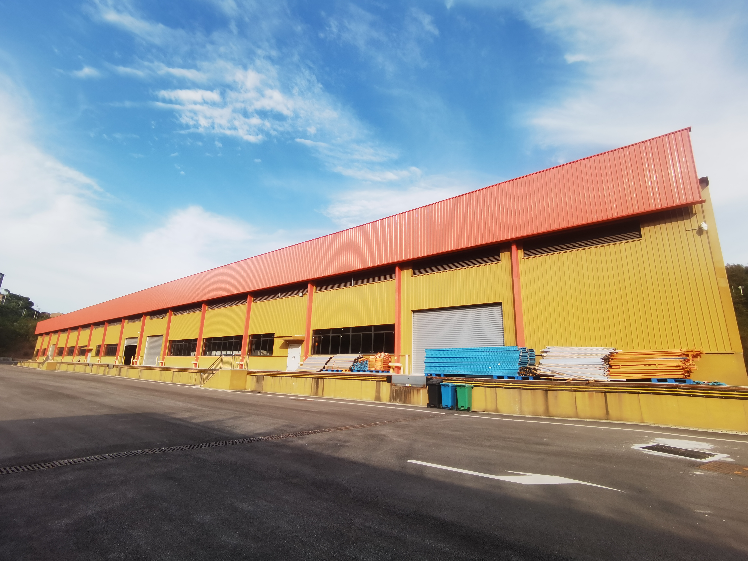
（二）主体结构图
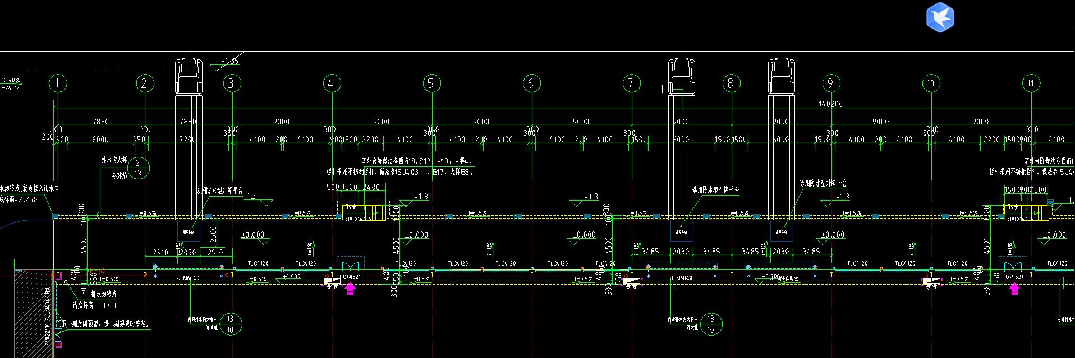
（三）雨棚设计图
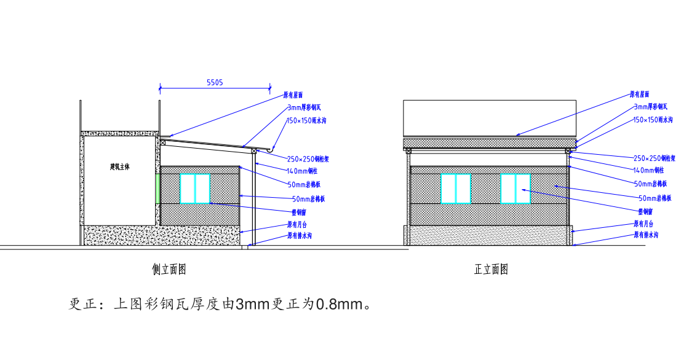
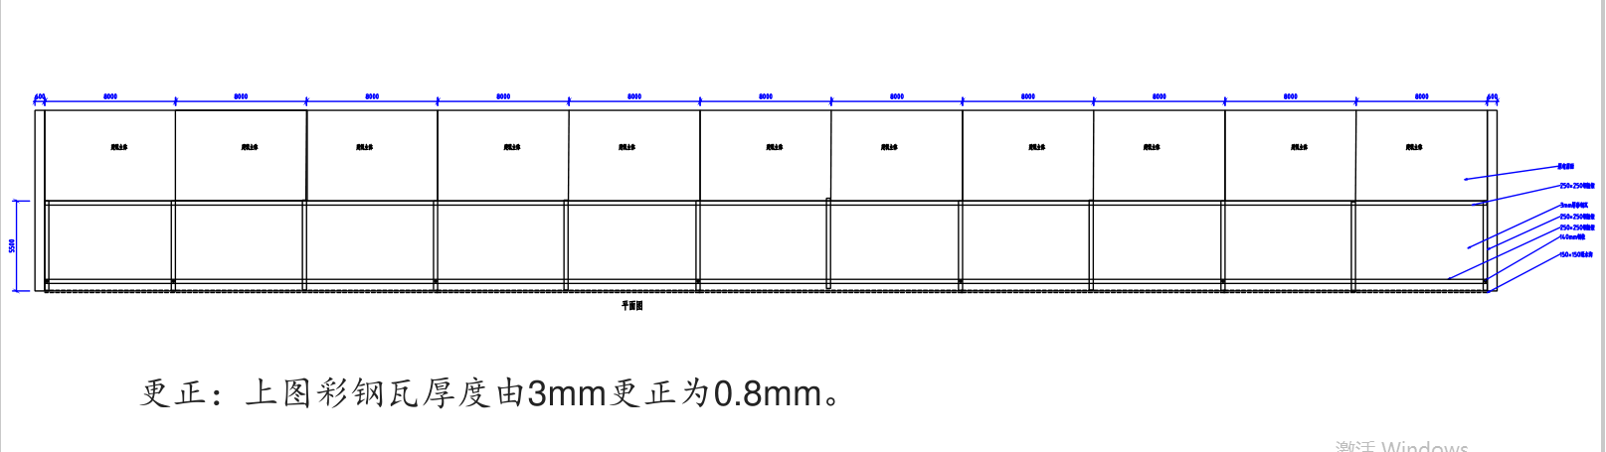

（四）范例参考图
1/保护架 2/结构梁
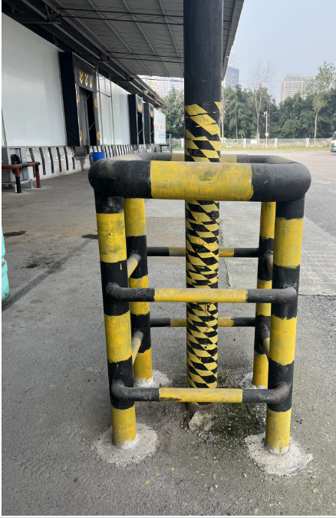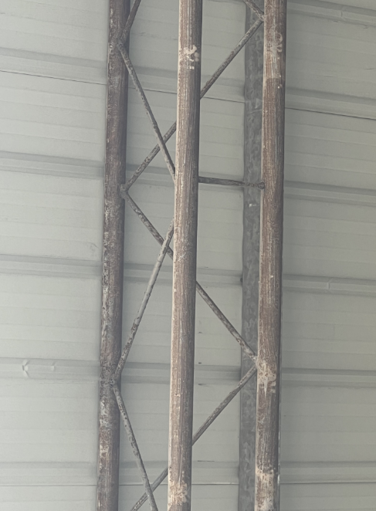

3/立柱斜拉承重
